桃園市立大有國民中學110學年度第二學期第二次評量試卷
年 級 | 八年級 | 考 試  科 目 | 地理 |  |  | 命 題  範 圍 | 第四冊 L3、L4 | 作 答  時 間 | 45分
班 級 |  | 姓 名 |  | 座 號 |  | 分 數

請將正確答案，塗在答案卡上，並確認答案卡上班級、座號是否塗寫正確。

單選題，第1~10題，每題3分；第11~45題，每題2分，總分100分
第一頁，共四頁

- 大安森林公園舉辦的「2022臺北開齋節歡慶活動」，準備限量清真寺造型悠遊卡贈送現場民眾。這場開齋節最容易吸引來自下列哪個東南亞國家的移工們參與？(A)泰國 (B)印尼 (C)越南 (D)緬甸。
2、印度人口眾多，但是貧富差距與教育資源分布不均，知識分子與文盲成兩極化的分布，全國有將近4億的貧民，
對印度的經濟造成很大的負擔。請問：印度會有如此的現象與下列何者關係密切？
(A)種族複雜多元 (B)宗教彼此對立 (C)種姓制度影響 (D)鄰國相互對峙
3、下列何者為東南亞積極發展的區域經濟整合組織的簡稱？
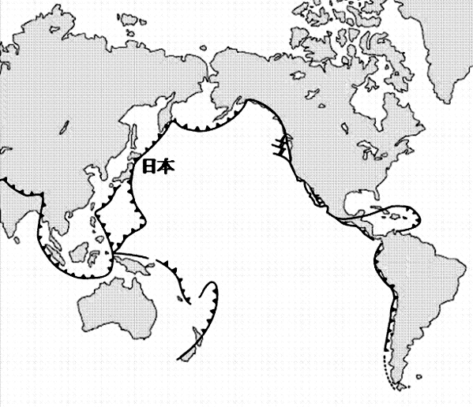
(A)WHO (B)WTO (C)APEC (D)ASEAN
印尼
圖1
4、下列關於南亞水文的敘述，何者正確？
(A)恆河最終流入太平洋
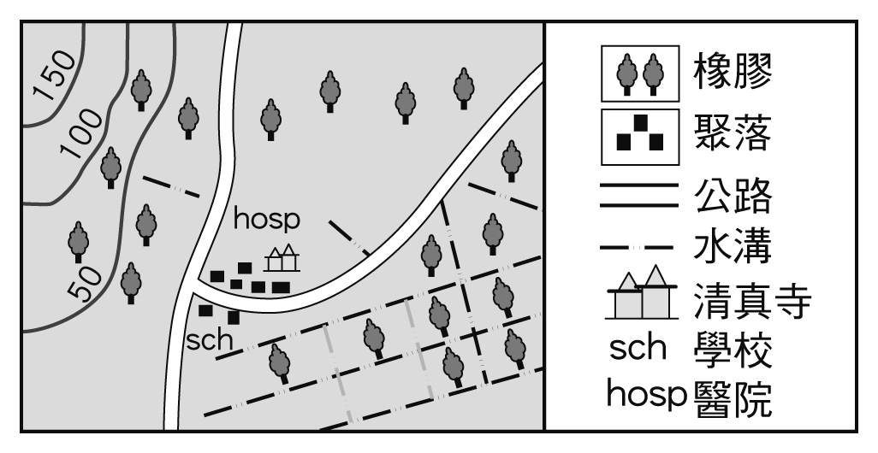
(B)印度河位於印度半島西側
圖2
(C)印度河被視為印度教的「聖河」
(D)恆河為巴基斯坦重要的灌溉水源
5、根據附圖1，下列關於印尼判斷出來的現象何者錯誤？
(A)位於板塊交接帶 (B)多火山、地震
(C)多島嶼、破碎 (D)多煤礦、鐵礦。
6、附圖2為亞洲某地區農業土地利用圖，
根據作物類型和主要宗教信仰，該地最可能位於哪個國家? (A)泰國 (B)印尼 (C)越南 (D)孟加拉
7、印度吸引歐美國家高科技公司投資的原因為何？ (甲)交通位置佳(乙)英文能力佳(丙)農產原料充足(丁)工資較低
(A)乙丙 (B)甲乙 (C)乙丁 (D)丙丁
8、全球暖化使得南亞某一國家因擔心領土因海平面上升消失，正在尋求遷國地點。請問：該國最可能為下列何者？
(A)斯里蘭卡 (B)尼泊爾 (C)馬爾地夫 (D)巴基斯坦
9、紅茶起源於中國福建，英國早年從中國獲得茶葉，並且將其樹苗帶至氣候近似中國的印度種植。昔日船隻動力以風
力為主，若是英國船隻要順風而行，從福建往南航行，當時所吹的風向應是下列何者？
(A)↙ (B)↗ (C)↘ (D) ↖
10、承上題，航行途中在今印尼雅加達附近常於午後被熱帶暴雨淋得溼透，
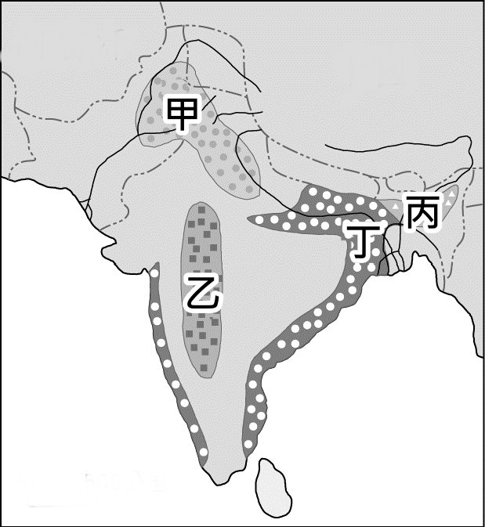
請問該地區此種降雨類型可以用下列哪張圖示表示？
圖3
- (B) (C) (D)
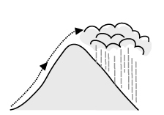
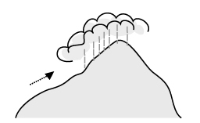
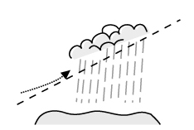
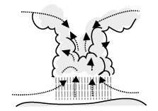

11、英國帶至印度的茶樹，種植在終年雲霧繚繞，降水量充足之處，該地位於圖3中何處?
(A)甲 (B)乙 (C)丙 (D)丁

12、2022年馬來西亞二度推動馬來語作為東協工作語言。
馬國提議將馬來語作為東協的「第二語言」，讓馬來語成為東協的補充性工作語言，
而非完全取代英語。馬來語在東協國家廣泛使用，是印尼、汶萊、新加坡和馬來西亞的官方語言之一。
請問上述使用馬來語為官方語言的國家皆位於下列哪一個地形區?
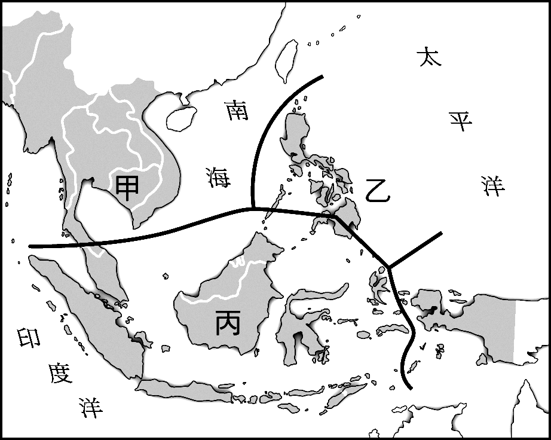
(A)東印度群島 (B)菲律賓群島 (C)中南半島 (D)印度半島
圖4
13、東南亞自古深受中國、印度及西亞文化的影響，
近代又受西方國家殖民，宗教與生活呈現多元性。
圖4為東南亞宗教分布圖。
請問：圖4中甲、乙、丙三地居民主要的宗教信仰為何？
(A)伊斯蘭教、天主教、佛教
(B)佛教、天主教、伊斯蘭教
(C)天主教、伊斯蘭教、佛教
(D)伊斯蘭教、佛教、天主教
14、「位在印度河中、下游的塔爾沙漠是亞洲第三大沙漠，沙漠中鹽灘地、龜裂地廣布」
若想查看上述區域的衛星影像，應搜尋下列哪些國家附近？
(A)印度和巴基斯坦交界 (B)印度和尼泊爾交界
(C)印度和孟加拉交界 (D)印度和喀什米爾交界
15、美式速食連鎖店欲至東印度群島國家開設分店，哪種產品會因宗教問題而導致消費量少？
(A)牛肉堡 (B)薯條 (C)雞塊 (D)豬排堡
16、2022年2月越南新冠肺炎確診人數創新高，不過越南政府表示，目前數百萬工廠員工已完全接種，加上Omicron變種病毒的症狀相對輕微，因此不會實施全面封鎖政策。若能控制新冠肺炎疫情，確保物流與供應鏈正常運作，長期而言，越南仍對外國投資商極具吸引力。請問外資前往越南設廠投資，主要是受到哪一工業區位的吸引？
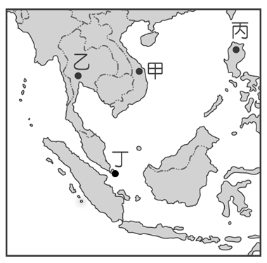
(Ａ)資金 (Ｂ)勞力 (Ｃ)技術 (Ｄ)土地
17、2022年1月新加坡和太平洋聯盟簽署自由貿易協定。該協定將有助於多個領域的合
作，包括能源、基礎建設、數位和餐飲產業、船運和港口物流等。新加坡控有印度
洋通往太平洋的重要位置，請問該國位於圖5中何處? (A)甲 (B)乙 (C)丙 (D)丁
18、呈上題，關於新加坡後的描述下列何者正確?
(A)屬季風氣候，多地形雨 (B)遍布大規模茶園，農地規模大
(C)扼守麻六甲海峽出入口 (D)冬季嚴寒也有醃漬泡菜的習慣
圖5
19、印尼因首都雅加達人口過多引發種種問題，國會2022年1月立法預計2024年開始
將首都從位於爪哇島的雅加達遷往婆羅洲。依據東南亞過去的殖民歷史，雅加達等
大都市，大都是由於何種因素而發展起來的？ (Ａ)交通方便 (Ｂ)礦藏豐富 (Ｃ)宗教聖地 (Ｄ)氣候涼爽
20、東南亞地區的泰國及馬來西亞兩國經濟發展較為快速，附表中有關這兩個國家的敘述，何者正確？
- 位置 (B)宗教 (C)氣候 (D)主要作物。

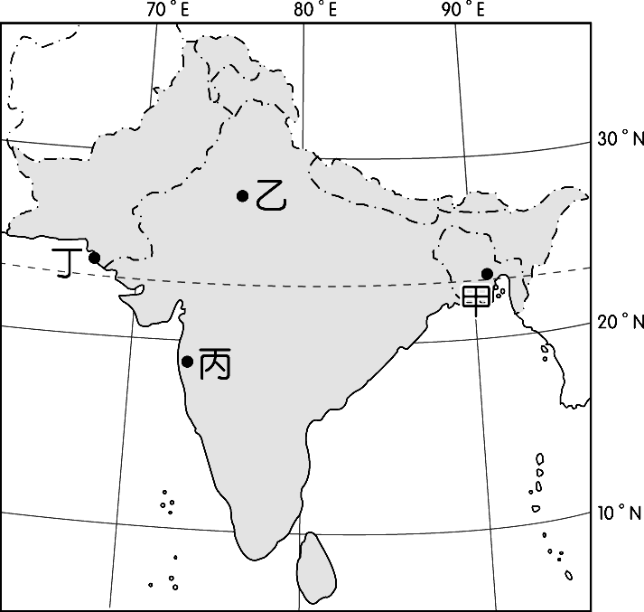
圖6

21、有有家的外籍幫傭，說英語，假日會到附近的天主教堂做彌撒，她常說她出生的國家和臺灣一樣常有颱風侵襲。請問這位外籍幫傭，最可能來自哪個國家？
(A)越南 (B)印尼 (C)菲律賓 (D)柬埔寨
22、恆河三角洲地帶因為地勢低窪而水患頻傳，為世界上水災情形嚴重的地區之一。
上文中所說的水災應發生在圖6中何處？ (Ａ)甲 (Ｂ)乙 (Ｃ)丙 (Ｄ)丁。
23、附表是巴基斯坦與孟加拉的比較，哪一項完全正確？
(A)甲 (B)乙 (C)丙 (D)丁。

24、印度東北部的乞拉朋吉是世界降水量最多的幾個地區之一，此區的降水類型應為下列何者？
(A) (B) (C) (D)

25、東南亞有許多國家受自然環境與殖民背景等影響，種植許多熱帶作物，下列何種景象與現實情況「最不符合」？
(A)農夫們起了個大早，到樹林汲取橡膠汁液 (B)人們將加工過後的咖啡豆裝袋運輸至港口
(C)當地居民表示：他們正在從事熱帶栽培業 (D)農產品價格穩定，農民的收入穩定有保障
26、孟加拉成衣工廠被稱為是全球生產鏈下的犧牲者，歐美廠商透過貿易商採購，將價格壓到最低，即使該國不接訂
單，也還有其他國家工廠等著取而代之。請問：下列哪一國最可能為孟加拉代工成衣產業的競爭者？
(Ａ)寮國 (Ｂ)南韓 (Ｃ)日本 (Ｄ)新加坡
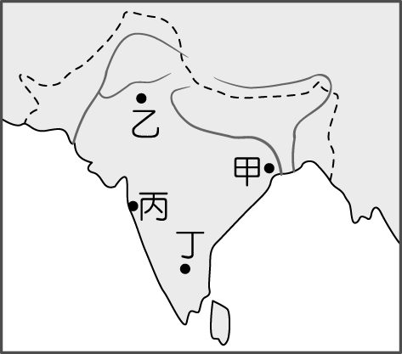
27、印度理工學院在學術界具有世界聲譽，為國家資訊工程的發展重鎮。
請問：該學院所培養出來的人才在畢業後，最可能前往附圖7中何處就業？
(Ａ)甲 (Ｂ)乙 (Ｃ)丙 (Ｄ)丁。
28、印度人口眾多，為了提供充分的糧食而在乾燥地區從事灌溉。
請問：這種土地利用方式最可能形成下列哪一種環境問題？
(Ａ)土壤鹽鹼化 (Ｂ)水土流失 (Ｃ)海水倒灌 (Ｄ)地層下陷
29、因全球暖化使得喜馬拉雅山區的冰川融化，
圖7
熱浪侵襲的夏季可能會引起『周圍國家』的河流氾濫，造成水災。
請問：下列何者不是文中所指的「周圍國家」？
(Ａ)寮國 (Ｂ)中國 (Ｃ)印度 (Ｄ)尼泊爾

【題組】中國與中南半島「A國」間建立的鐵路，建設時要穿越崎嶇地形，建設難度極高，共費時五年完成，在2021年12月正式啟動，首發旅客列車，取名復興號、瀾滄號。「A國」是被中國及中南半島多國包圍住不靠海的「陸鎖國」，藉由此鐵路的開通，將讓它轉為「陸連國」，融入全球供應鏈，提升國家收入。而中國也可以藉由此鐵路與中南半島其他國家進行鐵路聯通，進一步推進「一帶一路」，泰國已兩度透過此鐵路將農產品輸運銷售至中國。

30、「A國」為下列哪一個國家? (Ａ)越南 (Ｂ)寮國 (Ｃ)菲律賓 (Ｄ)孟加拉
31、瀾滄號的取名源自流經此區域哪一條河川（此河在中國境內稱瀾滄江）?(Ａ)恆河(Ｂ)鴨綠江(Ｃ)長江(Ｄ)湄公河
32、透過此鐵路，中國還能與哪個國家進行鐵路聯通? (Ａ)馬來西亞 (Ｂ)印尼 (Ｃ)汶萊 (Ｄ)巴基斯坦
33、此鐵路建設困難，是受哪個地形區影響? (Ａ)白頭山脈 (Ｂ)喜馬拉雅山脈 (Ｃ)青藏高原 (Ｄ)橫斷山脈
34、泰國輸往中國的農產品最可能是下列何者? (Ａ)小麥 (Ｂ)稻米 (Ｃ)棉花 (Ｄ)蘋果

【題組】熱浪是指天氣在某一段時間內持續地保持異常高的氣溫。
受全球暖化影響，這幾年南亞熱浪提早報到，威脅當地生命安全。

35、南亞熱浪最常出現在哪一段時間? (A)12-2月 (B)4-5月 (C)7-8月 (D)10-11月
36、哪一個國家氣候較為乾旱，當地民眾將暴露在嚴重的熱浪侵襲下，受害最嚴重？
- 斯里蘭卡 (B)孟加拉 (C)緬甸 (D)巴基斯坦
37、幾月開始的雨季可望紓緩南亞熱浪所帶來的衝擊? (A)3月 (B)6月 (C)10月 (D)1月
38、印度氣象局預測需等到風向出現改變，才能有效降溫，這時改變的風向最可能為何？
(A)東北風 (B)東南風 (C)西北風 (D)西南風。
39、若熱浪來襲時，正值伊斯蘭齋戒月，按規定穆斯林每天從晨禮日出到日落期間禁止飲食，在熱浪之下仍有不少穆斯林堅持在日間不飲水，造成脫水而死。下列哪個穆斯林比例特別高的國家需要提醒身體不適的老人家不用參加齋戒活動?
(A)不丹 (B)孟加拉 (C)斯里蘭卡 (D)緬甸
圖8
40、南亞正面臨史上最強熱浪來襲，恐影響印度小麥收成，印度擬限制小麥出口，恐加劇全
球糧食危機。根據圖8，印度小麥產區位於圖8中何處? (A)甲 (B)乙 (C)丙 (D)丁

【題組】2022年因應烏俄戰爭導致全球市場面臨葵花油短缺，替代的棕櫚油和大豆油的價格已經隨之飆升。在劇烈的食用油價波動中，各大油業財團卻仍以出口國際市場獲利優先，導致全球最大棕櫚油出口國與生產國印尼國內食用油價格飆漲買不到食用油的民生困境，最終逼使印尼總統為穩定價格宣布限制出口禁令。

41、由上文可知，印尼種植油棕樹生產棕櫚油，該產業活動具有下列哪一項特色？
(A)生產糧食作物 (B)作物自給為主 (C)大量生產外銷 (D)高度機械化
42、下列哪一張氣候圖最符合油棕樹生長地區的氣候?
(A) (B) (C) (D)
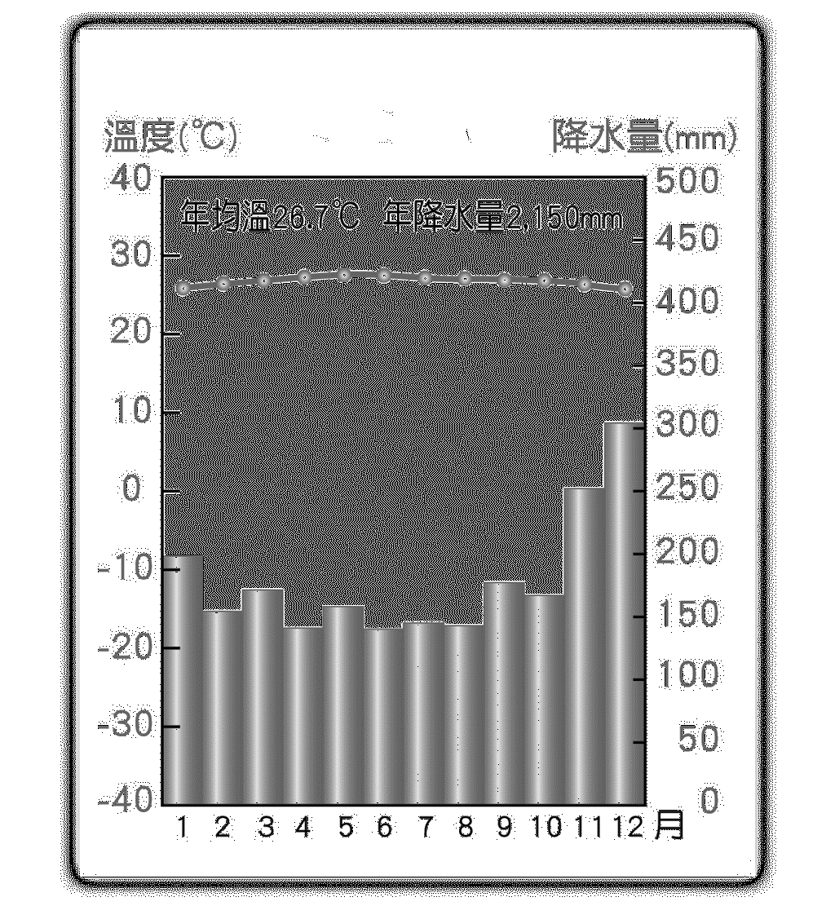
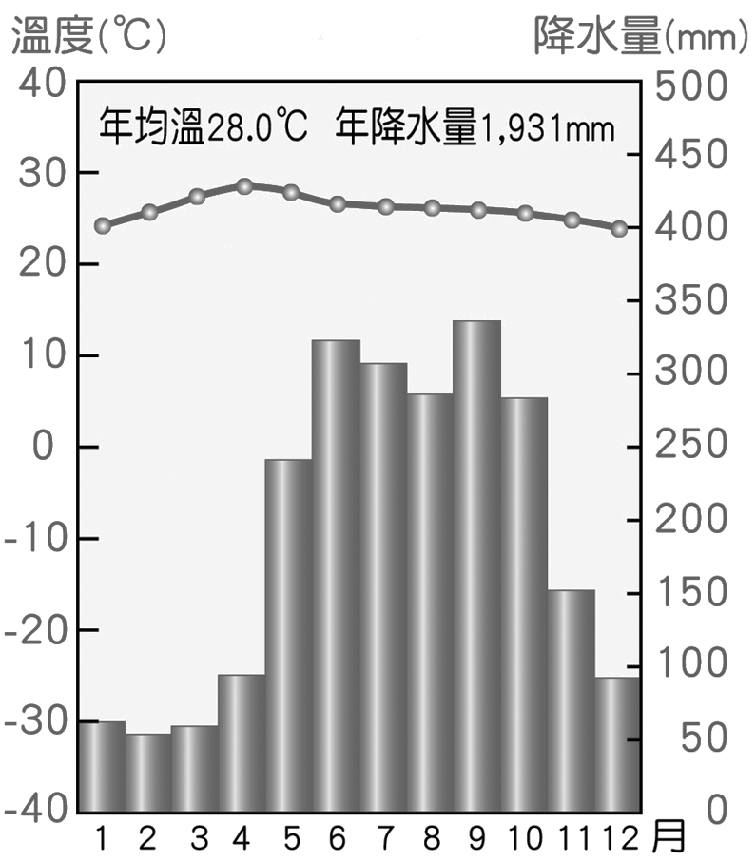
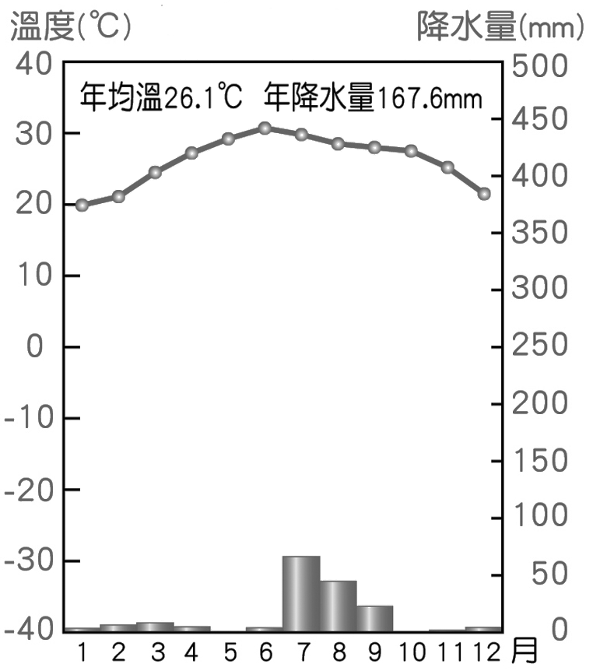
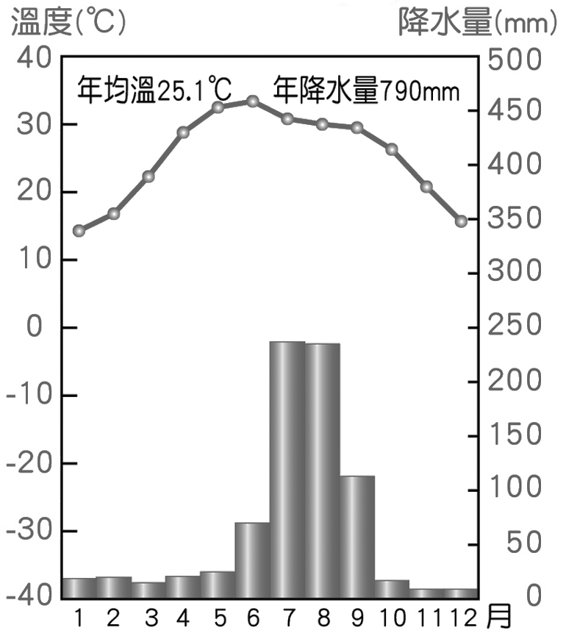

43、印尼禁止棕櫚油出口，將使全球產量第二大國受益。請問依據氣候判斷，此棕櫚油出口第二大國為下列何者?
(A)菲律賓 (B)印度 (C)馬來西亞 (D)巴基斯坦
44、這兩國適合發展熱帶栽培業的有利區位條件中不包括下列何者？
- 內需市場廣大 (B)廉價勞工眾多 (C)沿海航運交通 (D)氣候高溫多雨
45、油棕的種植在部分地區已造成生態環境破壞，歐洲國家預計在西元2030年不再使用棕櫚油做為生質能源。
上述造成的環境破壞可能是指下列何者？ (A)土地鹽鹼化 (B)冰河消退 (C)雨林大幅消失 (D)水源耗損過多

